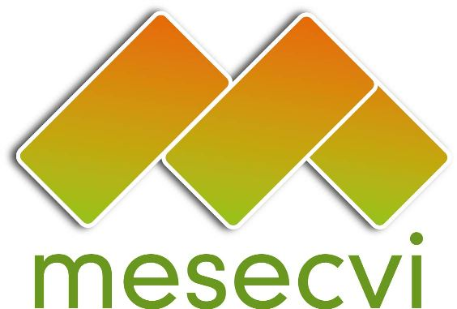
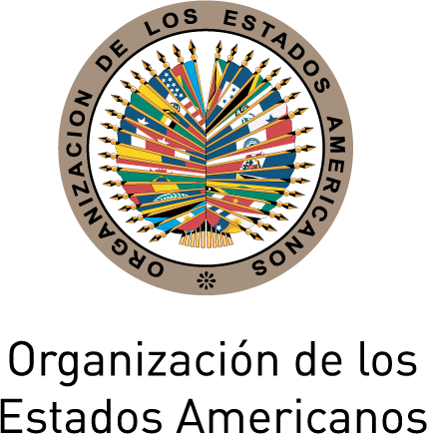

MECANISMO DE SEGUIMIENTO OEA/Ser.L/II.7.10
CONVENCIÓN BELÉM DO PARÁ (MESECVI) MESECVI-IVdoc.64/12.rev.1
CUARTA CONFERENCIA DE ESTADOS PARTE 16 abril 2012
16 de abril de 2012 Original: español

Washington D.C.

TEMARIO

(Adoptado durante la Cuarta Conferencia de Estados Parte
input.doc

realizada en Washington DC el 16 de abril de 2012)

- Elección de Autoridades de la Conferencia: Presidencia, Vicepresidencias, y Relatoría.

- Adopción del temario y de la organización de los trabajos.

- Presentación de los Informes de País y del Segundo Informe Hemisférico.

- Presentación de la Campaña del Secretario General de Naciones Unidas: “ÚNETE para poner fin a la Violencia contra las Mujeres”.

- Informe de la Presidencia y la Secretaría Técnica del MESECVI.

- Reglamento del Subfondo de Solidaridad.

- Expertas del CEVI- Criterios para su designación.

- Seguimiento a la Directriz 2 de la III Conferencia de Estados Parte: Diálogo de Autoridades Nacionales Competentes y Expertas del CEVI.

- Ofrecimiento de sede para la Quinta Conferencia de Estados Parte.

- Adopción de los Acuerdos de la Cuarta Conferencia de Estados Parte.

- Informe de la Relatoría de la Conferencia.

- Otros asuntos

